«Ақмола облысы білім басқармасының Зеренді ауданы бойынша білім бөлімі Ескенежал ауылының негізгі орта білім беретін мектебі» коммуналдық мемлекеттік мекемесін мемлекеттік аттестаттау нәтижелері туралы қорытындының анықталған кемшіліктерін жою бойынша

АНЫҚТАМА

«Ақмола облысы білім басқармасының Зеренді ауданы бойынша білім бөлімі Ескенежал ауылының негізгі орта білім беретін мектебі» коммуналдық мемлекеттік мекемесінің аттестаттау қорытындысында анықталған кемшіліктерді жойылғандығы туралы мәліметтер мектептің сайтына енгізілді. Мектеп сайты: http://sc0057.zerenda.aqmoedu.kz/

№ | Анықталған кемшіліктер | Кемшіліктерді жою іс-шаралары
1 | 2021-2022 оқу жылындағы мектепалды даярлау сыныбының циклограммасы, өтпелі тақырыптары ұсынылмады. | Қазақстан Республикасы Білім және ғылым министрінің міндетін атқарушының 2016 жылғы 12 тамыздағы № 499 бұйрығымен бекітілген «Мектепке дейінгі тәрбие мен оқытудың үлгілік оқу бағдарламасы»  2022 жылғы 3 тамыздағы № 348 бұйрығымен бекітілген «Мектепке дейінгі тәрбие мен оқытудың мемлекеттік жалпыға міндетті стандартының» 4-тармағы 4-тармақшасына байланысты даярлық тобының тәрбиешісі Усетаева Лазат Сериковнадан 2021-2022 оқу жылындағы циклограммасы, әр айға бөлініп, апта бойынша оқу ісі-жөніндегі орынбасарымен тексеріліп, бекітілген, перспективалық жоспарға сәйкес жылдық циклограмманы скандау арқылы мектеп сайтына салынды. Осы ұсынылмаған құжатттар қағаз жүзінде жинақталып, келесі құжатта көрсетілген. Жоғарыдағы жүктелмеген құжатты негізге ала отыра балаларға арнап құрылған циклограмма тәрбиеленушілердің жас ерекшеліктеріне сәйкес екендігі анықталып, мектепалды даярлық тобының циклограммасы сайтта жараияланды:  http://sc0057.zerenda.aqmoedu.kz/content/ciklogramma-2021-2022  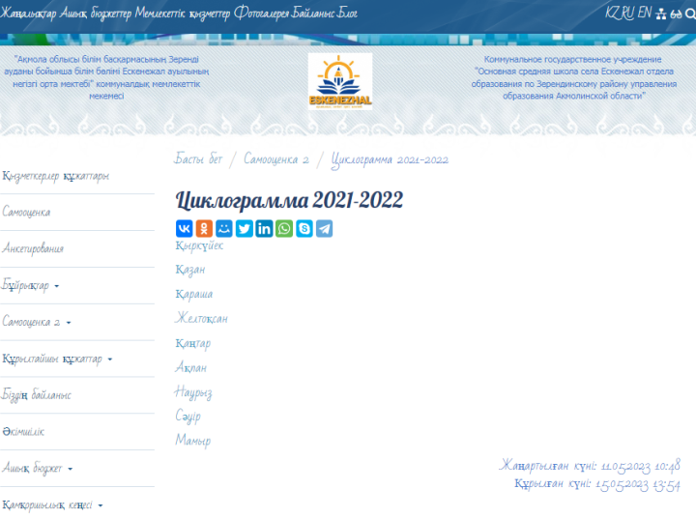
2 | 2022-2023 оқу жылындағы мектепалды даярлық сыныпта жиынтық есебі ұсынылмаған соң оқыту нәтижесі көрсетілмеді. | Қазақстан Республикасы Оқу-ағарту министрінің 2022 жылғы 3 тамыздағы № 348 бұйрығымен бекітілген «Мектепке дейінгі тәрбие мен оқытудың мемлекеттік жалпыға міндетті стандартының» 3 тараудың 21-тармағына сәйкес тәрбиеші Муталив Батима 2022-2023 оқу жылына арналған жиынтық есеп балалардың біліктері мен дағдыларының дамуының бастапқы қорытынды бақылау нәтижесі бойынша мектепалды даярлық сыныбында 2 оқушыға қыркүйек айында есеп жазылды. Осы есепте Зейнуллин Санжар І деңгейдің 100 пайызының 50 пайызын құрайды. Ал Камалова Юльгиза ІІ деңгейдің 50 пайызын алып отыр. Қырүйек айында алынған бастапқы жиынтық есепте ІІІ деңгейдегі оқушы анықталған жоқ.  2022-2023 оқу жылына арналған жиынтық есеп балалардың біліктері мен дағдыларының дамуының аралық қорытынды бақылау нәтижесі бойынша мектепалды даярлық сыныбында 2 оқушыға қаңтар айында жиынтық есеп жазылды. Осы есепте Қаңтар айында алынған аралық жиынтық есепте І деңгейдегі оқушы анықталған жоқ, ал Зейнуллин Санжар І деңгейден көркем әдебиет пәні бойынша сөздік қоры молайып, сурет арқылы өз ойын жеткізе алу қабілеті жақсарып ІІ деңгейге жоғарылады. Ал Камалова Юльгиза болса, қазақ тілі пәні бойынша дауысты, дауыссыз әріптерді толық ажыратып, бір буынды сөздерді оқи алуына байланысты ІІ деңгейден жоғары ІІІ деңгейге көтерілді.  2022-2023 оқу жылына арналған жиынтық есеп балалардың біліктері мен дағдыларының дамуының қорытынды бақылау нәтижесі бойынша мектепалды даярлық сыныбындағы 2 оқушыға мамыр айында қорытынды жиынтық есеп жазылды. Мамыр айында алынған аралық жиынтық есепте І деңгейдегі оқушы анықталған жоқ, Зейнуллин Санжар ІІ деңгейін, Камалова Юльгиза ІІІ деңгейде өз нәтижелерінде қалды. http://sc0057.zerenda.aqmoedu.kz/public/files/2023/5/20/200523_101742_2022-2023-ghiyndy-esep.pdf  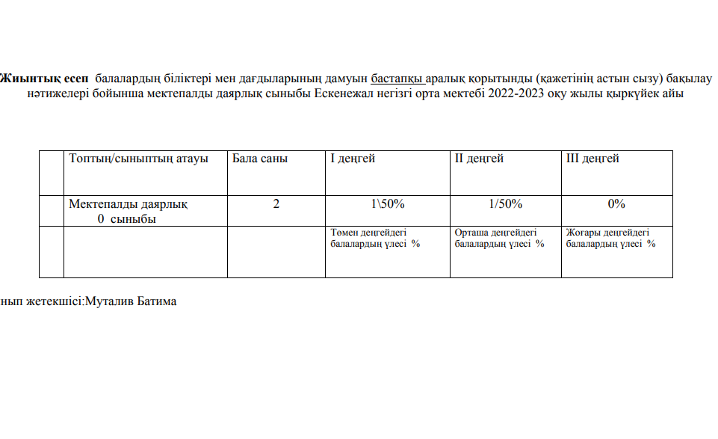
3 | 2021-2022 оқу жылына арналған тәрбиеленушілердің біліктері мен дағдылары дамуының мониторингтің қорытынды жиынтық есебі берілген жоқ. Мониторинг жасалған топтың тәрбиеленушілерінің білім-білік дағдыларды игеру нәтижесі анықталмады. | Қазақстан Республикасы Оқу-ағарту министрінің 2022 жылғы 3 тамыздағы № 348 бұйрығымен бекітілген «Мектепке дейінгі тәрбие мен оқытудың мемлекеттік жалпыға міндетті стандартының» 3 тараудың 20-тармағына сәйкес даярлық топ жетекшісі Усетаева Л.С. жиындық есебін қағаз түрінде ұсынды. Оның нәтижесі айқын көрсетілген. 2021-2022ж.даярлық жиынтық есеп балалардың біліктері мен дағдыларының дамуының бастапқы бақылау нәтижесі бойынша мектепалды даярлық сыныбында 4 оқушыға қыркүйек айында есеп алынып кестеге жазылды. Осы есепте Айболат Нұрым ІІ деңгей, Байболат Нұрсерік ІІ деңгей, ал Муталив Мирас І-деңгейде оқушының сөйлеу қоры өте аз,сөздерді анық айталмайды, қарапайым дыбыстарды айтуға қиналды, ал оның ішінде Дамас Назерке ІІІ – деңгейді құрайды, оқушы суретермен әңгіме құрастырып айтып,оны өмірмен байланыстырады. Қыркүйек айында алынған бастапқы жиынтық есепте І-деңгейлік оқушы Муталив Мирас .ІІ-деңгейлік Айболат Нұрым. мен Байболат Нұрсерік . ал ІІІ деңгейдегі 1 оқушы Дамас Назерке анықталды.  2021-2022 оқу жылына арналған жиынтық есеп балалардың біліктері мен дағдыларының дамуының аралық бақылау нәтижесі қаңтар айы бойынша мектепалды даярлық сыныбында 4 оқушыға, жиынтық есеп жазылды. Осы есепте жиынтық есепте І деңгейдегі оқушы анықталған жоқ, ал Муталив Мирас І деңгейден сауат ашу пәні бойынша сөздік қоры молайып, сурет арқылы өз ойын жеткізе алу қабілеті жақсарып ІІ деңгейге жоғарылады. Ал Байболат Нұрсерік пен Айболат Нұрым болса ,сауат ашу пәні бойынша дауысты, дауыссыз әріптерді толық ажыратуды қиналады, бір буынды сөздерді оқи алады ,бірақ кейбір қарапайым буындарды оқуға қиындық түседі. ІІ деңгейде . Дамас Назерке ІІІ деңгейде .  2021-2022 оқу жылына арналған жиынтық есеп балалардың біліктері мен дағдыларының дамуының қорытынды бақылау нәтижесі бойынша мектепалды даярлық сыныбындағы 4 оқушыға мамыр айында қорытынды жиынтық есеп жазылды. Мамыр айында алынған аралық жиынтық есепте І деңгейдегі оқушы анықталған жоқ, ІІ деңгейінде Муталив Мирас Р –әріпін айтуға қиындық байқалды,кейбір сөздерді анық айтпайды, Айболат Нұрым ІІ-деңгейде оқушы сөздерді дауыссыз бен дауысты дыбыстарды шатастырады, сурет бойынша сөйлем құрастырғанда Р-әрпін Л-әрпімен шатастырады. Байболат Нұрсерік ІІ-деңгейден ІІІ деңгейлі қатарға қосылды,оқушы сурет бойынша сөйлем құрастырып, сөздерді анық айтады. Дамас Назерке ІІІ деңгейде өз нәтижесінде қалды. Тәрбиеленушілердің біліктері мен дағдылары дамуының мониторингтің жиынтық есебін мектеп сайтына жарияланды. «Мектепалды даярлық сыныптың» балаларының іскерліктері мен дағдыларының дамуын қадағалау бойынша бастапқы, аралық, қорытынды жиындық мониторингінің нәтижелері  http://sc0057.zerenda.aqmoedu.kz/public/files/2023/5/20/200523_100853_2021-2022ghiyndy-esep.pdf  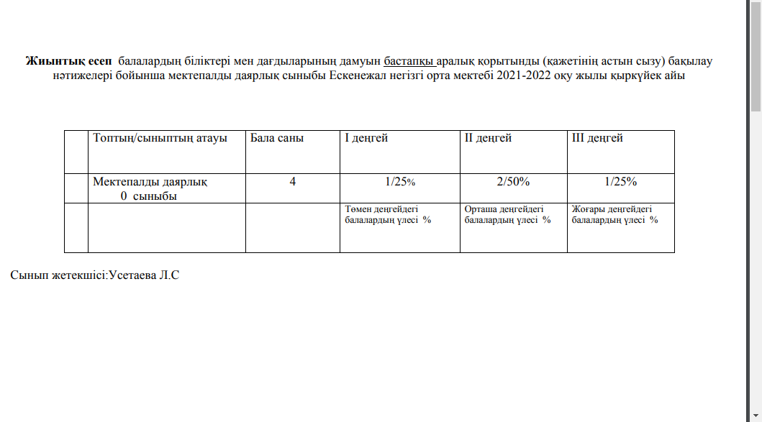
4 | 2021-2022 оқу жылында «Мектепалды даярлық сыныптың» тәрбиеленушілерінің даму мониторингісінің бастапқы, аралық мониторинг құжаттары ұсынылмады  2022-2023 оқу жылында «Мектепалды даярлық сыныптың» тәрбиеленушілерінің даму мониторингісінің бастапқы, аралық мониторинг құжаттары ұсынылмады | 2021-2022 оқу жылының тәрбиешісі Усетаева Л.С «Мектепалды даярлық сыныптың» тәрбиеленушілерінің даму мониторингісінің бастапқы монитторнгісіне келетін болсақ, топта барлығы 4 бала. Бастапқы диагностиканың нәтижелеріне тоқталатын болсақ, I деңгейлі-1 бала Муталив Мирас, бала көркем әдебиет пәні бойынша сөйлеу қоры аз болып, әңгіме құру барысында қиналады. II деңгейлі- 2 бала. Олар: Айболат Нұрым, Байболат Нұрсерік бұл оқушыларға тоқталатын болсақ оқушылар суретті мәтін, әріптерді есте толық сақтай алмай, кей әріптерді орындарын ауыстырып қояды. III деңгейлі-1 бала. Дамас Назерке. Оқушы алғыр зерек бала. Талпынысы жақсы.  2021-2022 оқу жылының тәрбиешісі Усетаева Л.С «Мектепалды даярлық сыныптың» тәрбиеленушілерінің даму мониторингісінің аралық монитторнгісіне келетін болсақ, топта барлығы 4 бала. Қаңтар айында алынған аралық мониторинг есепте І деңгейдегі оқушы анықталған жоқ, ал Муталив Мирас І деңгейден көркем әдебиет пәні бойынша сөздік қоры молайып, математикалық дағдысы қалыптасып, қабілеті жақсарып , ІІ деңгейге жоғарылады. II деңгейлі- 3 бала болды. Олар: Айболат Нұрым, Байболат Нұрсерік, Муталив Мирас.Бұл балалар ө қабілеттерін әрі қарай жақсартып келеді, деңгейлері өз қалпында. III деңгейлі-1 бала. Дамас Назерке талпынысы өте жақсы бір буынды сөздерді оқи алады. Математикалық есептерді шығаруда қиындық болмайды. Деңгейі сақталды.  2021-2022 оқу жылының тәрбиешісі Усетаева Л.С «Мектепалды даярлық сыныптың» тәрбиеленушілерінің даму мониторингісінің қорытынды монитторнгісіне келетін болсақ, топта барлығы 4 бала. Аралық мониторингте ІІ деңгей көрсеткен Байболат Нұрсерік сауат ашу пәні мен қазақ тілі пәнінен жақсы нәтіжелер көрсетіп, ете сақтауы, әріптердің дауысты, дауыссыз әріптерді тез ажырату қабілетінің артуына байланысты ІІІ деңгейге көтерілді. Қортындылай келетін болсақ, топтағы 4 оқушының ІІ деңгейлі оқушы саны -2. Олар: Муталив Мирас, Айболат Нұрым 50 пайызын құраса, ІІІ деңгейлі оқушы саны – 2. Олар: Дамас Назерке мен Байболат Нұрсерік 50 пайыз. Барлық көрсеткіш 100 пайызды құрайды.  http://sc0057.zerenda.aqmoedu.kz/public/files/2023/5/20/200523_102005_monitoring-2021-2022-1.pdf  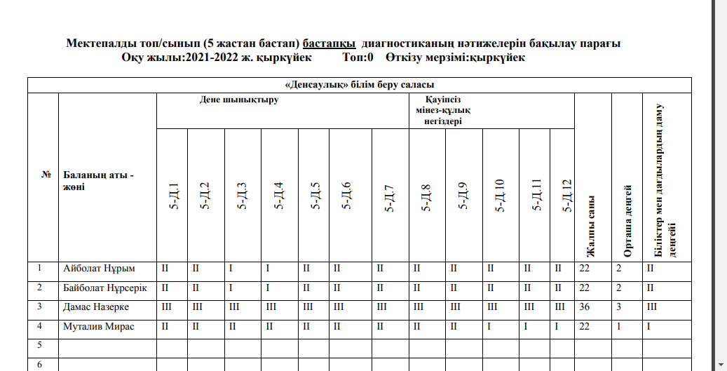  2022-2023 оқу жылы тәрбиешісі Муталив Батима «Мектепалды даярлық сыныптың» 2 тәрбиеленушілерінің даму мониторингісінің бастапқы, аралық мониторинг құжаттарын тапсырды. Осы мониторинг бойынша алғашқы қыркүйек айындағы бастапқы мониторинг есептке тоқталатын болсақ, топтағы 2 баланың, 1 баласы- І деңгейде, 1 бала - ІІ деңгейде ІІІ деңгейлі бала жоқ. І деңгейлі бала Зейнуллин Санжар сөйлеу реттілігі, есте сақтауы, математикалық сауаттылығы төмен деңгейді көрсетті.Балаға әріптерді есте сақтамау, сурет арқылы өз ойын ашып айту қиындық тудырды. ІІ деңгейлі бала Камалова Юльгизаға тоқталатын болсақ, оқушы алғыр, есте сақтауы, сабаққа ынтасы жақсы. Қазақ тілі мен математикаға қызығушылығы мол. Топтағы оқушының І деңгейі -50 пайызды құраса, ІІ деңгей – 50 пайыз. Бастапқы мониторингте ІІІ деңгейдегі бала анықталған жоқ.  Қаңтар айындағы аралық мониторинг есептке тоқталатын болсақ, топтағы 2 баланың, 1 баласы- ІІ деңгейде, 1 бала - ІІІ деңгейде. І деңгейлі бала Зейнуллин Санжар сөйлеу реттілігі дамып, есте сақтауы жақсатып, математикалық білімі жақсарып, сабақтарға ынтасы ашылды. Осылайша І деңгейден, ІІ деңгейге көтерілді. Бұл 50 пайызды құрайды. Ал Камалова Юльгиза оқу, сөйлеу дағдылары артып, дауысты, дауысыз әріптерді есте сақтап, қию, сызу, сурет салу қабілеттері жақсарып, ІІ деңгейден ІІІ деңгейге көтерілді. Бұл 50 пайызды қамтиды. Қортынды моиторингте І деңгейде бала анықталған жоқ.  Мамыр айында қорытынды мониторинг есептке тоқталатын болсақ, аралық мониторинг есеп бойынша балалар өз деңгейлерін сақтап тұр. Білім, білік дағдылары қалыптақан балалар. Топтағы екі баланың деңгейлері жақсы топта өздерін жақсы ұстайды. Тәрбиешімен сөйлесу, өздерін дұрыс ұстау, сұрақ қою дағдылары толық қалыптасқан.  Қорытындылайтын болсам, топтағы 2 оқушының бастапқы, аралық, қорытынды монитоингісі толық дңгейде бала жасы ескеріліп, жазылған. ІІ деңгей-50 пайыз. ІІІ деңгей – 50 пайыз құрайды. Барлығы -100 пайыз.  http://sc0057.zerenda.aqmoedu.kz/public/files/2023/5/20/200523_102354_monitoring-2022-2023.pdf  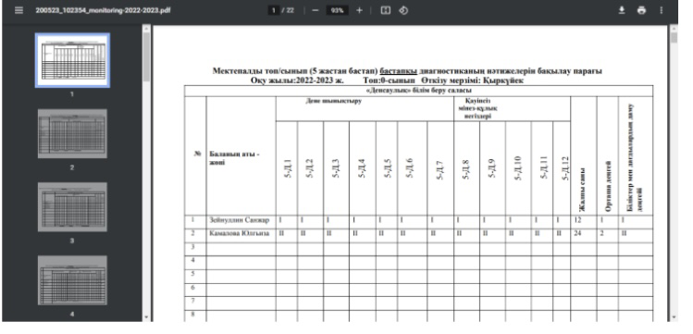
5 | Қалыптастырушы және жиынтық бағалауды өткізу, тоқсан қорытындысын шығару кезінде «Орта, техникалық және кәсіптік, орта білімнен кейінгі білім беру ұйымдары үшін білім алушылардың үлгеріміне ағымдағы бақылауды, оларды аралық және қорытынды аттестаттауды өткізудің үлгілік қағидаларын бекіту туралы» Қазақстан Республикасының Білім және ғылым министрінің 2008 жылғы 18 наурыздағы №125 бұйрығының талаптары бұзылған. | Қазақстан Республикасы Оқу - ағарту министрінің 2022 жылғы 3 тамыздағы № 348 бұйрығымен бекітілген «Бастауыш білім берудің мемлекеттік жалпыға міндетті стандарты» (2 қосымшасы) 4-тарау 40, 42 тармағына, «Негізгі орта білім берудің мемлекеттік жалпыға міндетті стандартының» (3 қосымшасы) 4 тарау 57, 59 тармақшасына сәйкес  2022-2023 оқу жылында 2-сыныпта «Жаратылыстану», «Дүниетану» пәндерінен мұғалімі Әлиева Шұғыла Өмірбекқызы 3-тоқсанында оқушылардан алынған бөлім бойынша жиынтық бағалау баллдары қойылып , сол ұяшығында «ЕСП» алынып тасталды.  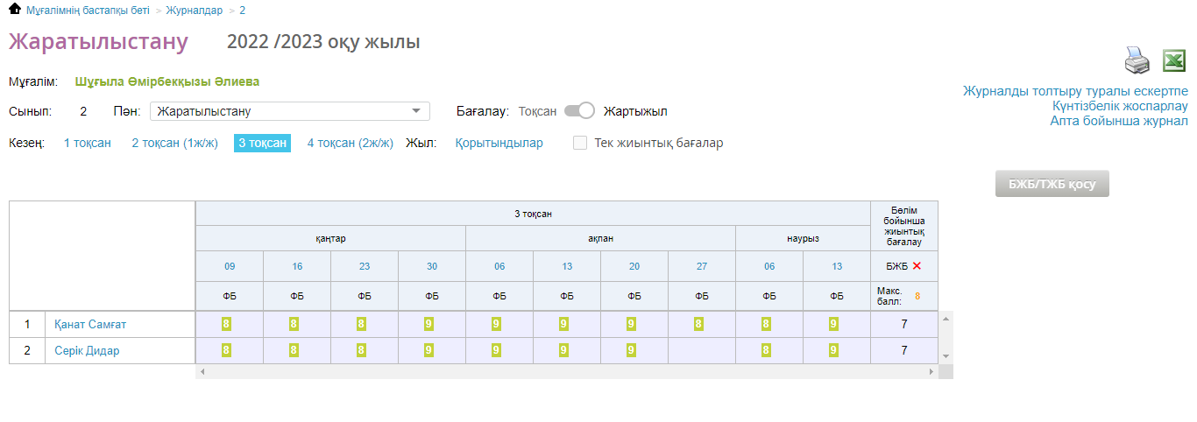  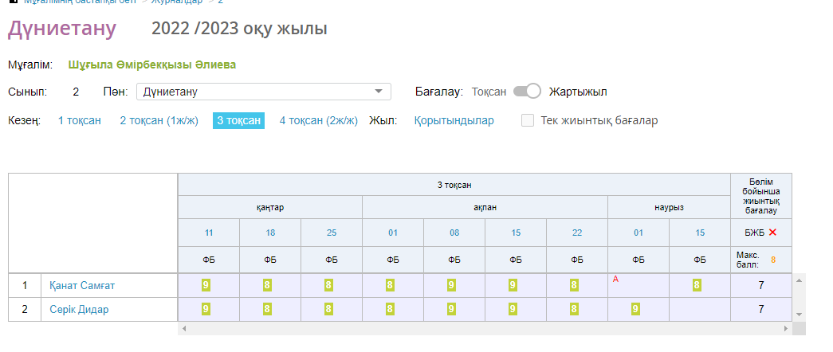  2022-2023 оқу жылының 3-ші тоқсаныңда 2-сынып орыс тілі пәнінен бөлім бойынша бағалауда 6 баллдан 7 баллға түзетілді, бастауыш сыныптарда БЖБ үшін максималды балл 1-4 сыныптарда кемінде 7 және 15 баллдан артық болмауы тиіс, Күнделік.kz электронды журналда балл сәйкес қойылды. Пән мұғалімі Жакиенова А.С.  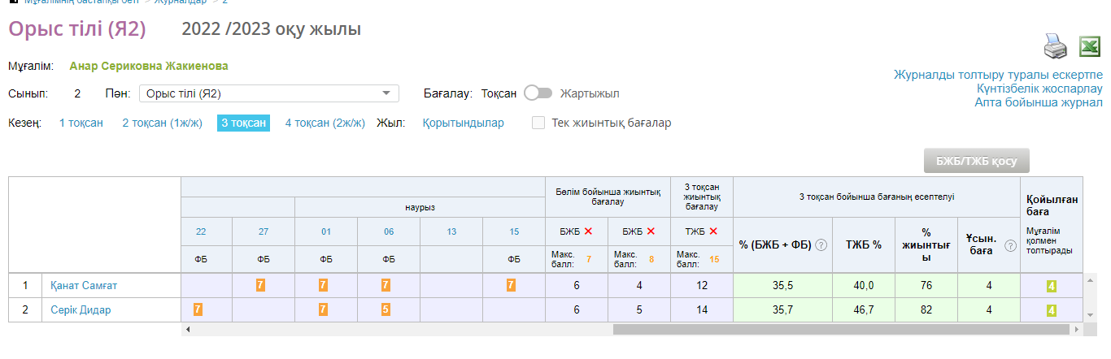  Білім алушылардың «Дүниежүзі тарихы» пәнінен 2022-2023 оқу жылында 5-9 сыныптар аралығында 1,3 тоқсандар бойынша бөлім бойынша жиынтық бағалау баллдары электронды журнал күнделік.kz-ке қойылып, қорытынды шығарылды.  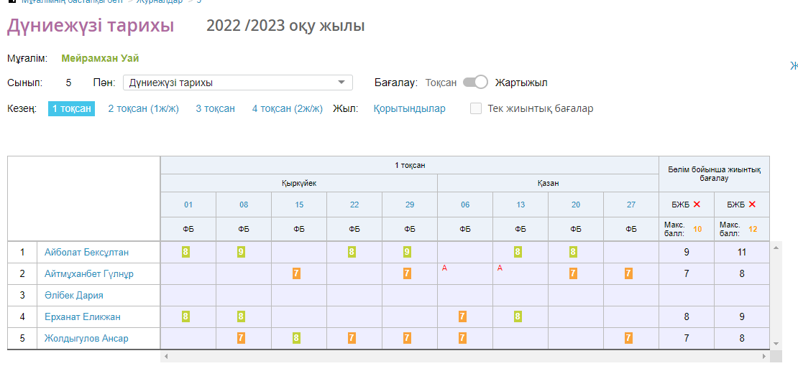  Білім алушылардың «Информатика» пәнінен 2022-2023 оқу жылында 5-9 сыныптар аралығында 1,3 тоқсандар бойынша бөлім бойынша жиынтық бағалау баллдары электронды журнал күнделік.kz-ке қойылып, қорытынды шығарылды.  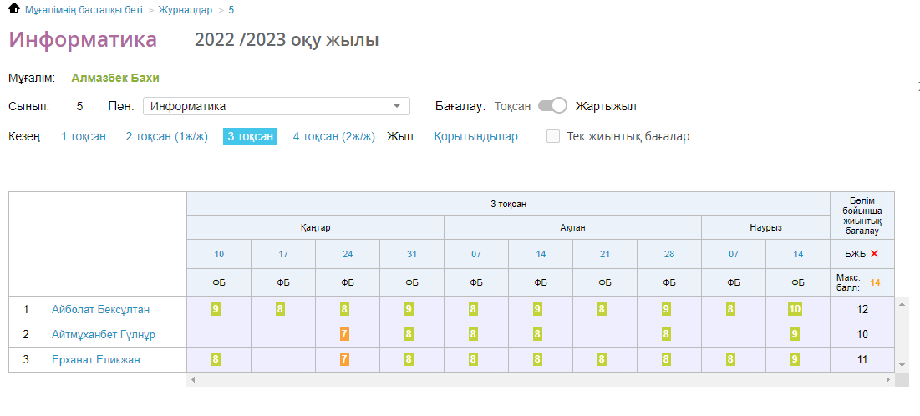  2022-2023 оқу жылында «Дене шынықтыру» пәнінен 5,6,7,8,9 сыныптар бойынша дене шынықтыру мұғалімі Силам Ашимбек Күнделік.kz электронды журналын дұрыс қалпына келтірді. 1,2,3 тоқсандардағы формативті бағалар күнделік.kz-тен өшірілді. ЕСП қойылды.  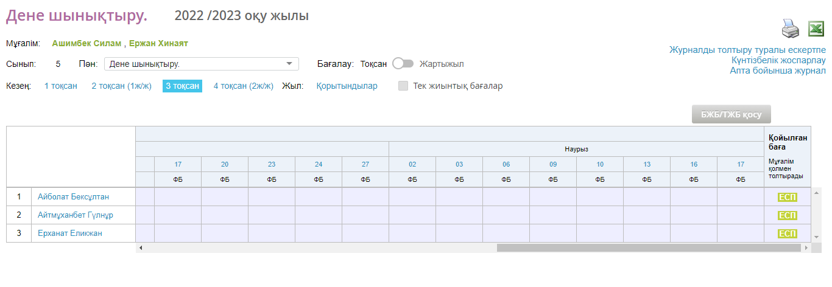  2022-2023 оқу жылында «Көркем еңбек» пәнінен 5,6,7,8,9 сыныптар бойынша көркем еңбек мұғалімі Хызмет Онашыбай күнделік.kz электронды журналын дұрыс қалпына келтірді. 1,2,3 тоқсандардағы формативті бағалар күнделік.kz-тен өшірілді. ЕСП қойылды.  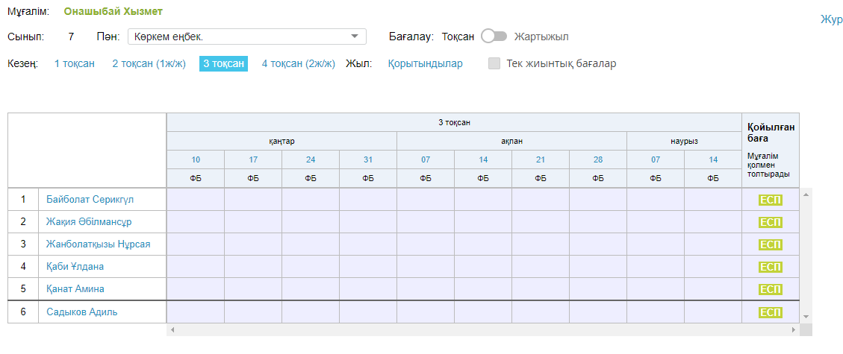  2022-2023 оқу жылында «Музыка» пәнінен 1,2,4,5,6 сыныптар бойынша музыка пәні мұғалімі Құрметқан Жарқын Күнделік.kz электронды журналын дұрыс қалпына келтіріп. 1,2,3 тоқсандарға ЕСП қойылды.  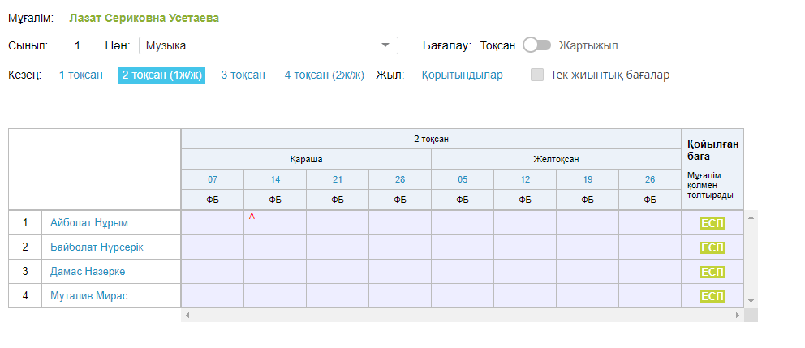  Қазақстан Республикасы Оқу - ағарту министрінің 2022 жылғы 3 тамыздағы № 348 бұйрығымен бекітілген «Бастауыш білім берудің мемлекеттік жалпыға міндетті стандарты» (2 қосымшасы) 2-тарау 10-24 тармағына, «Негізгі орта білім берудің мемлекеттік жалпыға міндетті стандартының» (3 қосымшасы) 2 тарау 23-37 тармағына сәйкес электронды журнал Күнделік.кz-те 2020-2021 және 2021-2022 оқу жылдарының күнтізбелік тақырыптық жоспарлары, оқу бағдарламасы орындалып, электронды журналының (КТЖ) -күнтізбелік тақырыптық жоспарлар, мектептің КТЖ бөлімінде 100% жарияланды.  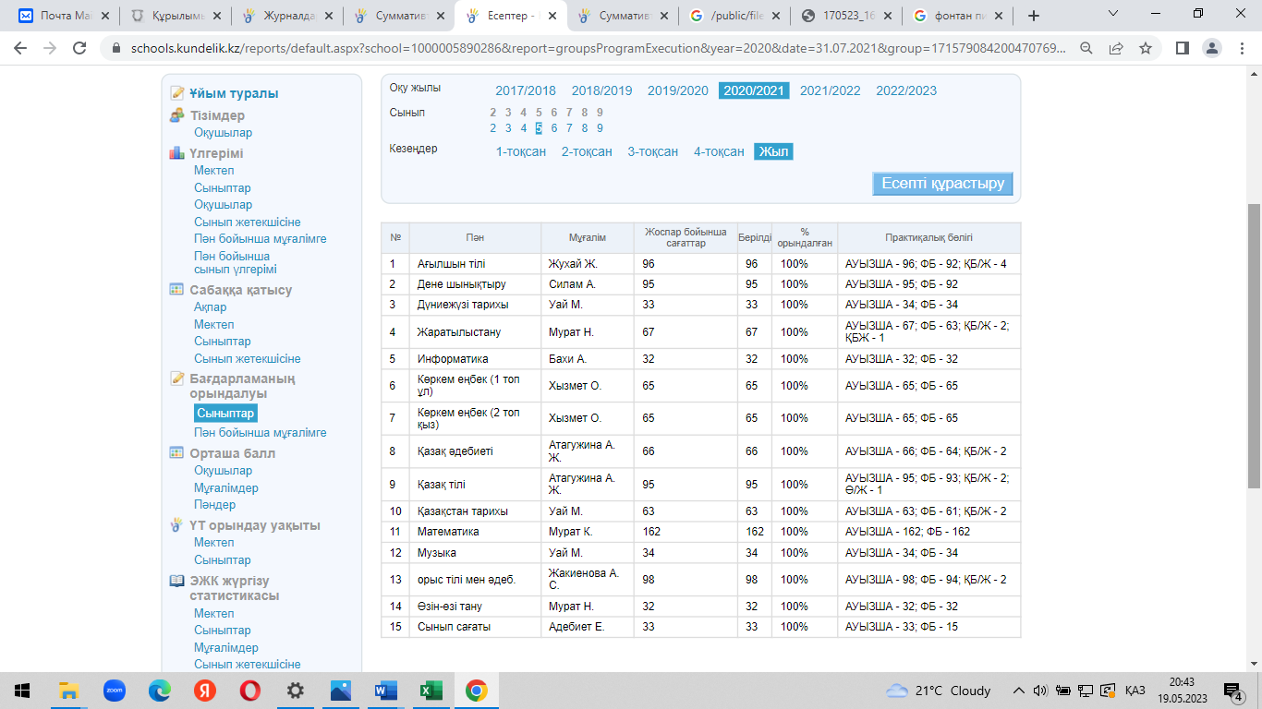  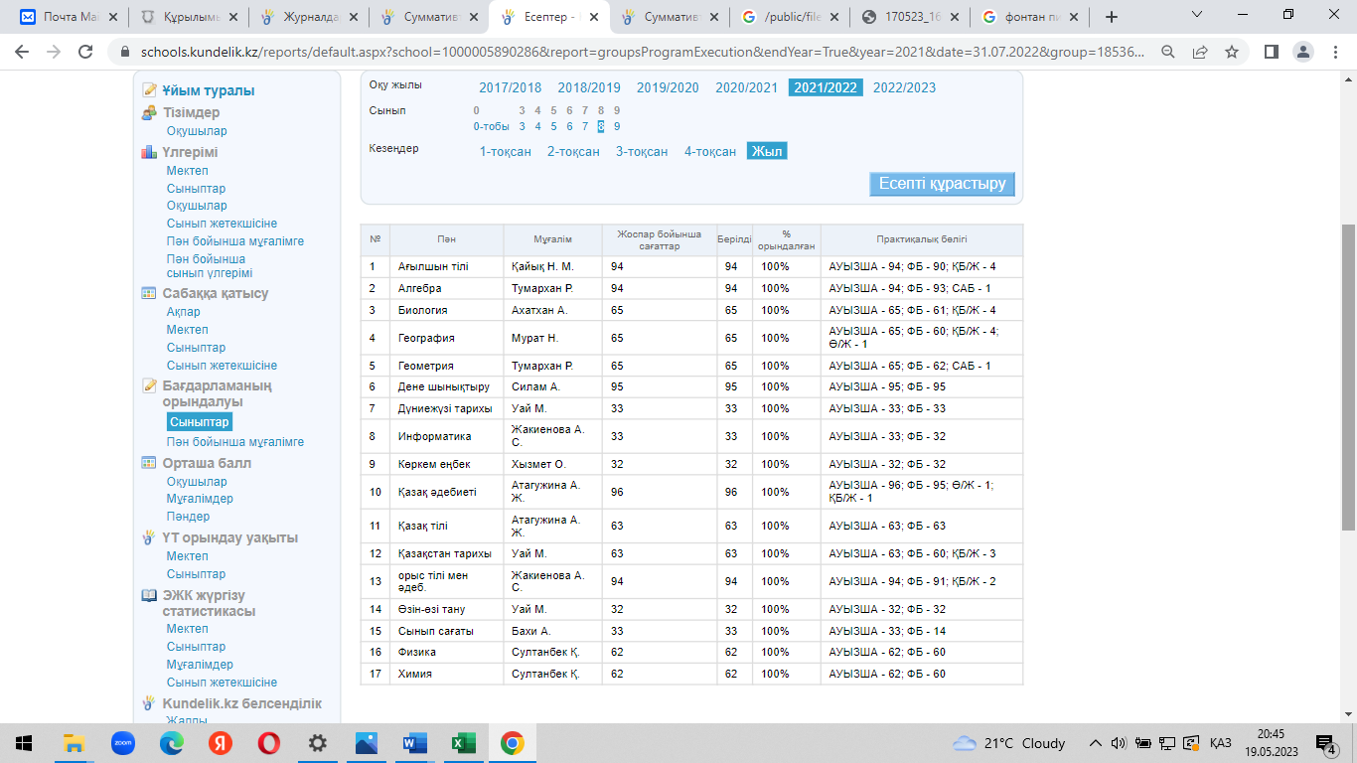  2022-2023 оқу жылында 1,2,4 - бастауыш сыныптарда «Ақпараттық коммуникациялық технология» пән атауы «Цифрлық сауаттылық» деп электронды журнал Күнделік.кз-те және мектептің сабақ кестесінде дұрысталып бекітілді. http://sc0057.zerenda.aqmoedu.kz/content/saba-kestes-ghartyghyldy-2022-2023-ou-ghyly  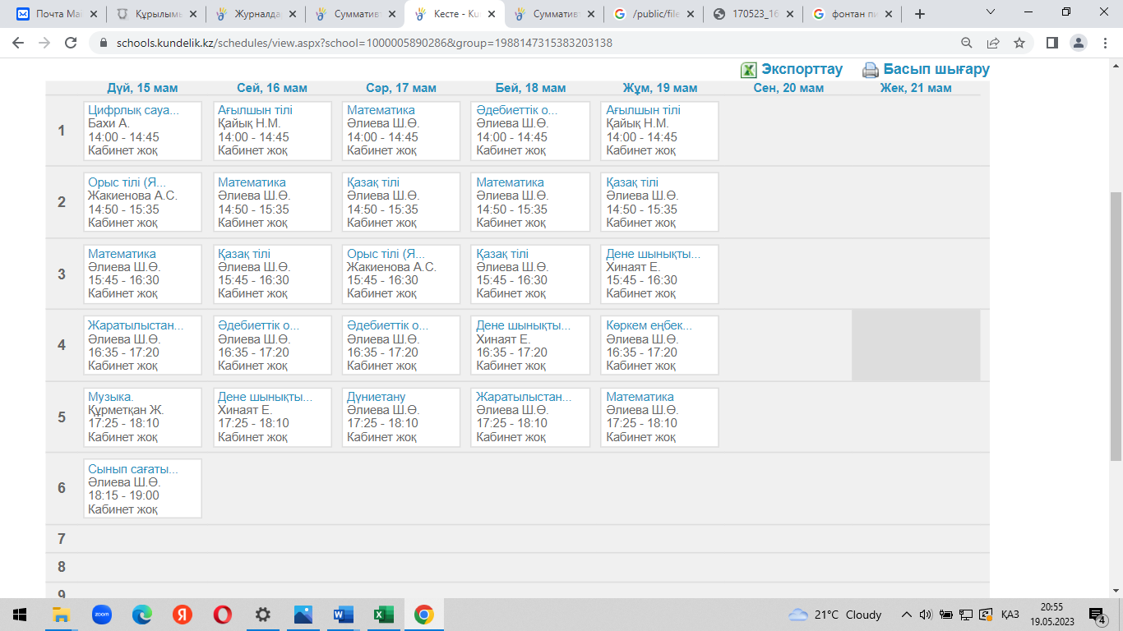  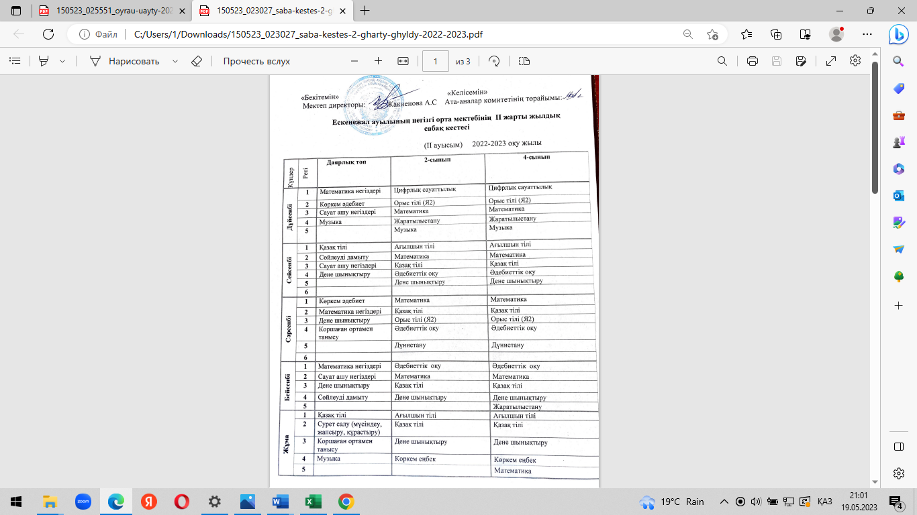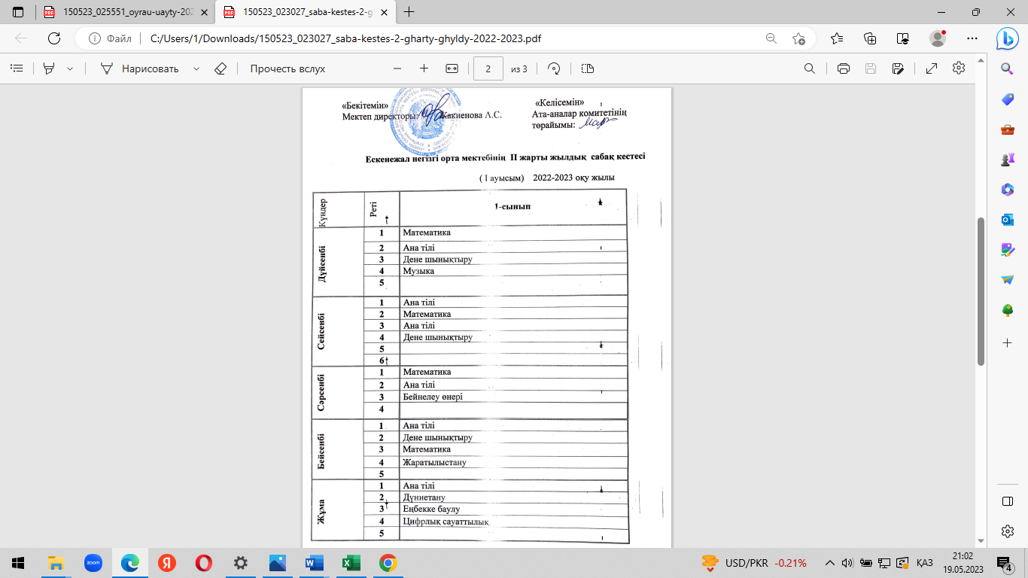  2022-2023 оқу жылында 4-сыныпта «Цифрлық сауаттылық» пәнінен информатика пәнінің мұғалімі Бахи Алмазбек формативті бағаны алып тастап, тоқсандық қорытынды шығару ұяшығына ЕСП-мен түзетілді.  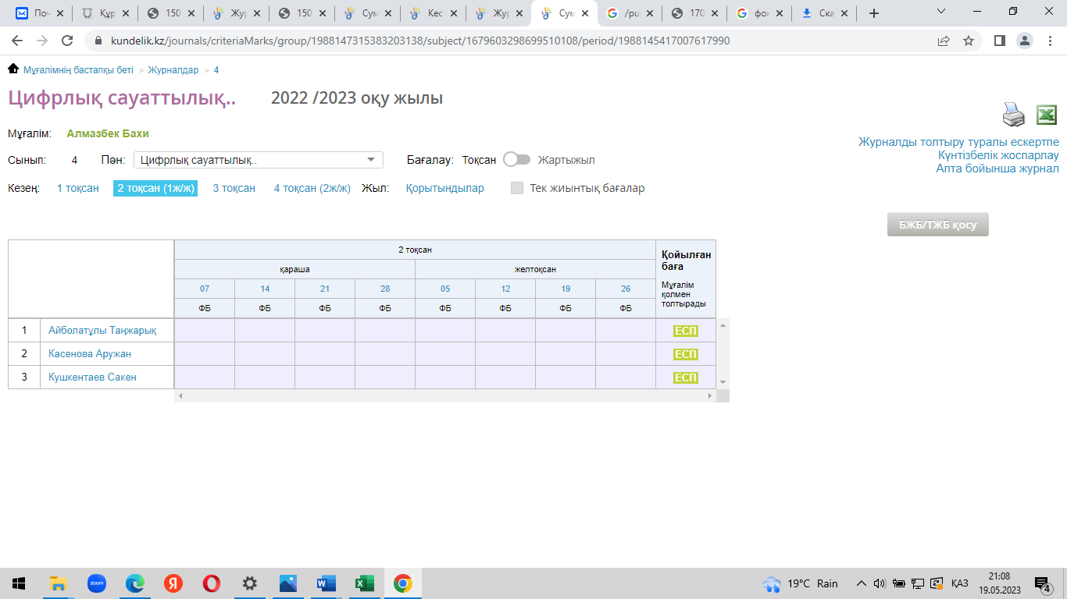  2022-2023 оқу жылының 4-5 сыныптарында  «Дене шынықтыру», «Көркем еңбек», «Музыка», «Цифрлық сауаттылық» пәндері күнделік.кz-тің «Үлгерім-Сыныптар» бөлімінде есеп кезеңінде көрсетілді.  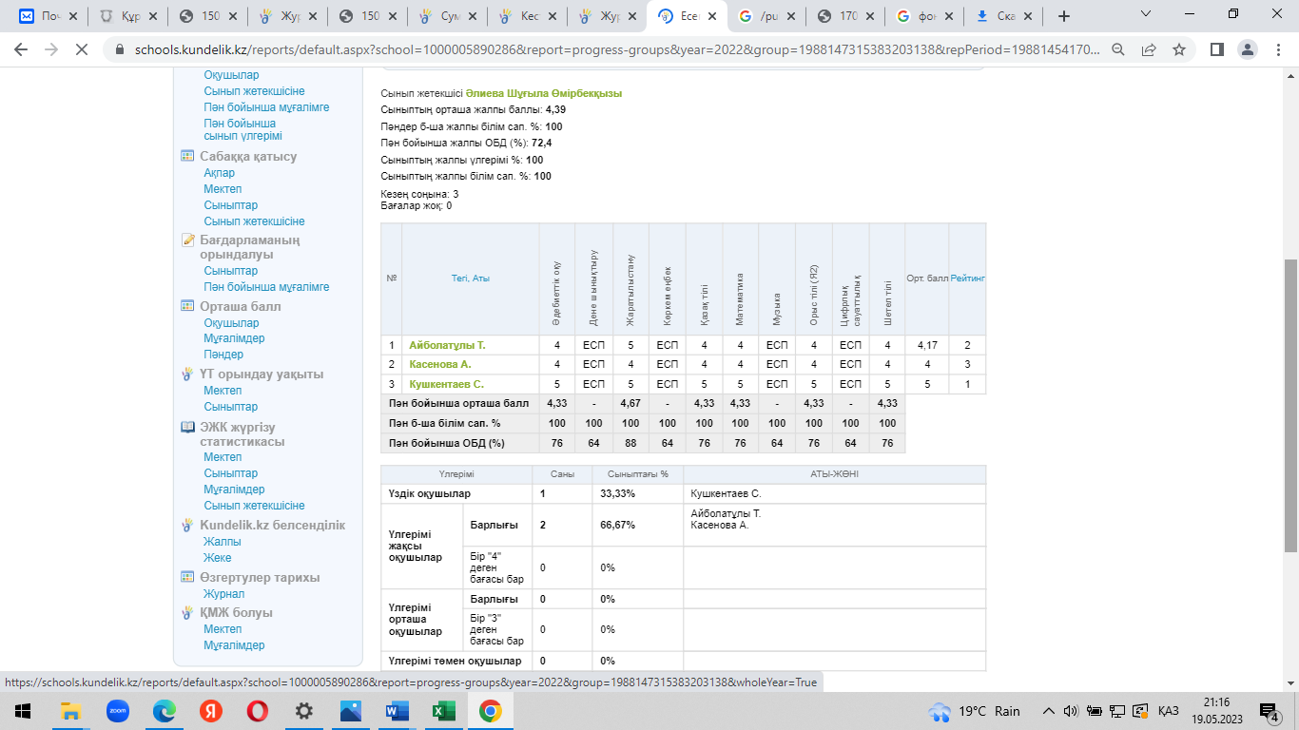  Күнделік.kz электронды журналы 2022-2023 оқу жылында 1-сыныпта:  «Математика», «Жаратылыстану», «Дүниетану», «Музыка», «Еңбекке баулу» пәндерінен тоқсандық қорытынды шығару ұяшығында 1, 2-тоқсанда «ЕСП» және «Әліппе», «Бейнелеу өнері» пәндерінен тоқсандық қорытынды шығару ұяшығында 2-тоқсанда «ЕСП» қойылды.  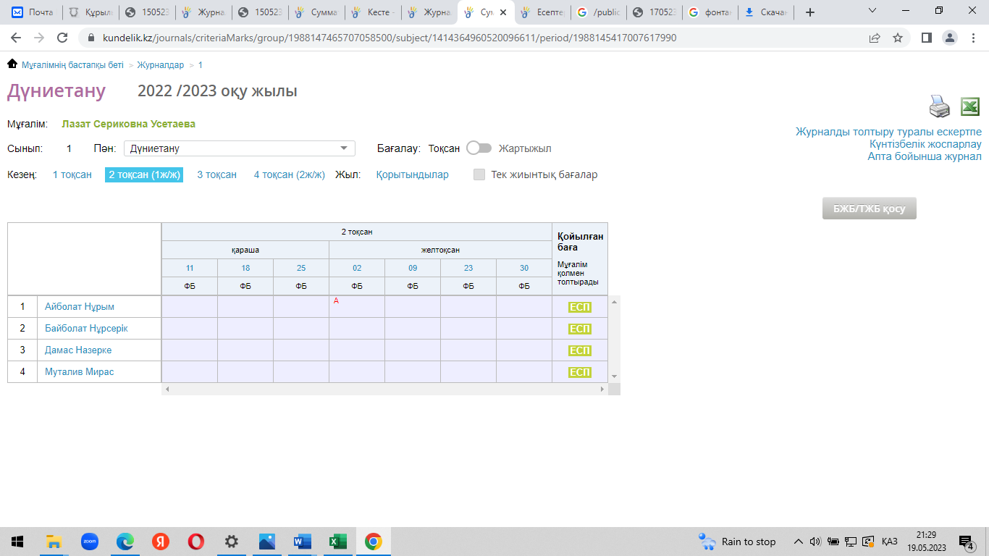  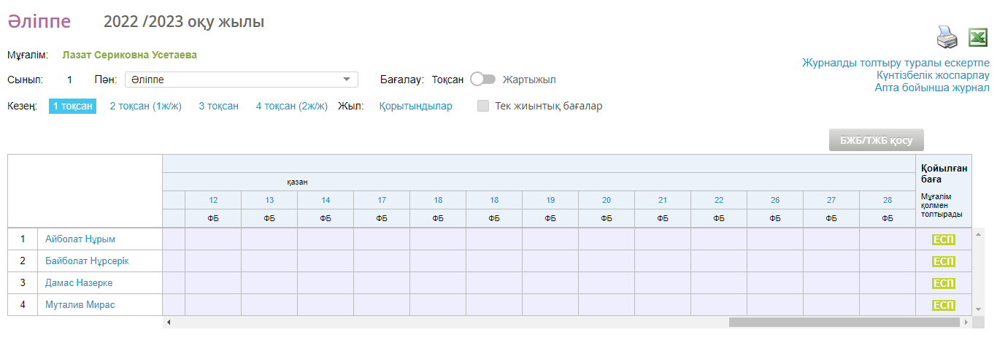  2022-2023 оқу жылына арналған қоңырау кестесі қағаз түрінде көрсетілді. http://sc0057.zerenda.aqmoedu.kz/public/files/2023/5/15/150523_025551_oyrau-uayty-2022-2023.pdf  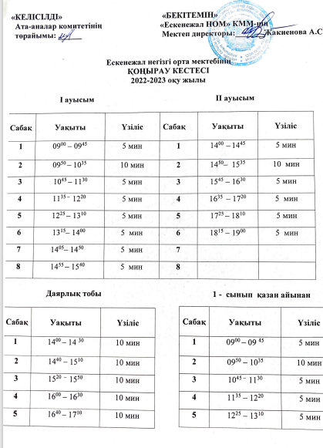  Аталған кемшіліктер бойынша түзету жұмыстар жүргізіліп қағаз жүзінде жинақталып келесі құжаттарда көрсетілген, мектеп сайтына салынды, электрондық жобасы беріліп отыр.  http://sc0057.zerenda.aqmoedu.kz/content/kndelkkz
6 | «Бастауыш, негізгі орта, жалпы орта, техникалық және кәсіптік, орта білімнен кейінгі, діни білім беру ұйымдарының білім беру қызметіне қойылатын біліктілік талаптарын және оларға сәйкестікті растайтын құжаттардың тізбесін бекіту туралы» Қазақстан Республикасы Оқу-ағарту министрінің 2022 жылғы 24 қарашадағы № 473 бұйрығының 6,13 талаптары бұзылған. | Мектепке дейінгі тәрбие білім беру ұйымында жеке пайдалануға мектепке дейінгі оқушыларына деңгейлеріне сай шкаф орнатылды, ауыз сумен қамтамасыз етілді. Фото-дәлелдемелер жасалды.  Негізгі, орта білім беру ұйымында жеке пайдалануға бастауыш сынып оқушыларына деңгейлеріне сай шкаф орнатылды; ауыз сумен қамтамасыз етілді. Фото-дәлелдемелер жасалды.  «Ақадыр жалпы орта білім беретін мектебі» директоры Султанбек Талантпен «Ескенежал ауылының негізгі орта мектебі» директоры Жакиенова Анар Сериковна қабылдау-тапсыру АКТ-сі жасалып даярлық топ пен бастауыш сынып оқушыларына арнап кулер мен шкафпен қамтамасыз етілді, қағаз түрінде тіркелген. http://sc0057.zerenda.aqmoedu.kz/public/files/2023/5/19/190523_105102_akt-ghihaz.pdf  Сонымен қоса, Зеренді ауданы білім бөліміне жеке қолданысқа арналған шкафтарға сұраныс жіберілді.  http://sc0057.zerenda.aqmoedu.kz/content/ghihaz-boyynsha  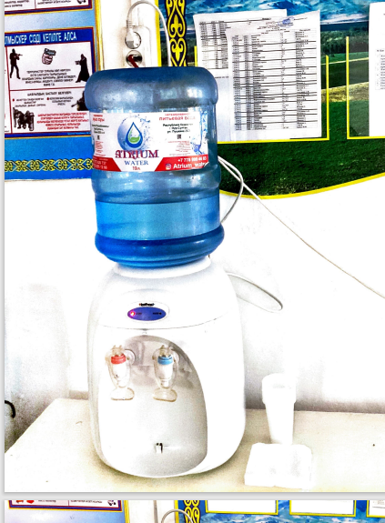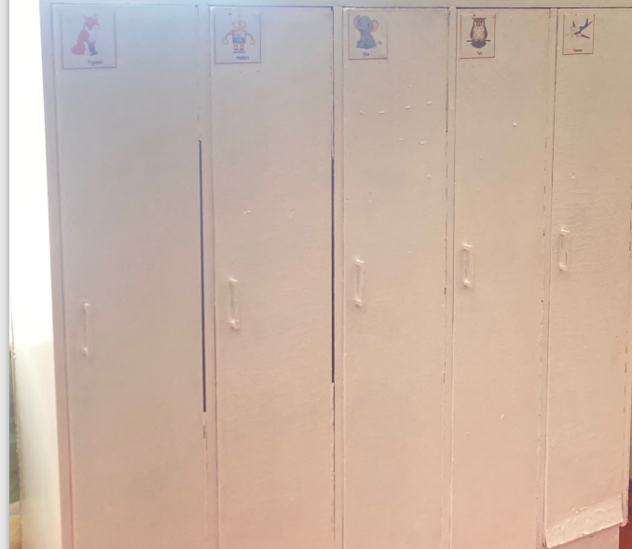  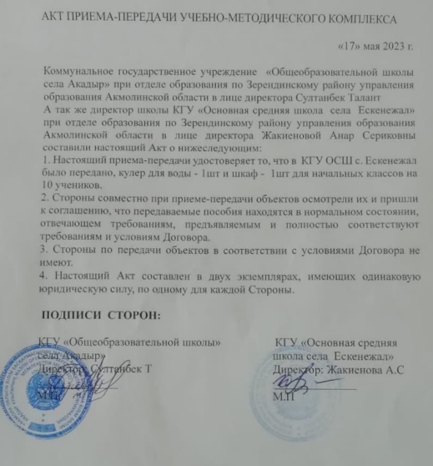
7 | Даярлық топ жетекшісі Муталив Батима біліктілігін арттыру курсынан өтпегені анықталды. | Білім беру ұйымының даярлық топ жетекшісі Муталив Батима  Қазақстан Республикасының мектепке дейінгі білім беру мекемелері бойынша педагогтардың кәсіби педагогикалық біліктіліктерін арттыруда «Мектепке дейінгі ұйымның сапасын бағалау негізінде заттық кеңістік дамытушы ортасын жобалау» тақырыбында 80 академиялық сағат көлемінде «3 сәуір 2023ж – 14 сәуір 2023 ж» аралығында толық оқыту курсын аяқтады. Курстан өткені туралы сертификат тіркелген.  http://sc0057.zerenda.aqmoedu.kz/content/kurs  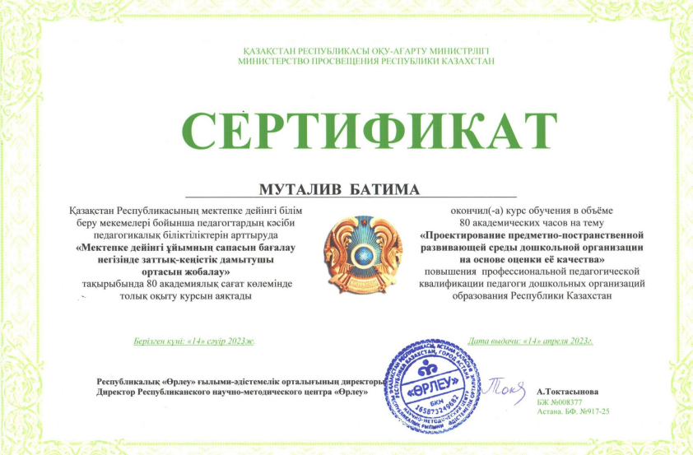

Мектеп директоры: Жакиенова А.С

